ОСНОВИ РАДИОЛОГИЈЕ И ОНКОЛОГИЈЕ



ОСНОВНЕ СТРУКОВНЕ СТУДИЈЕ

СТРУКОВНА МЕДИЦИНСКА
СЕСТРА/ТЕХНИЧАР

ТРЕЋА ГОДИНА СТУДИЈА

школска 2025/2026
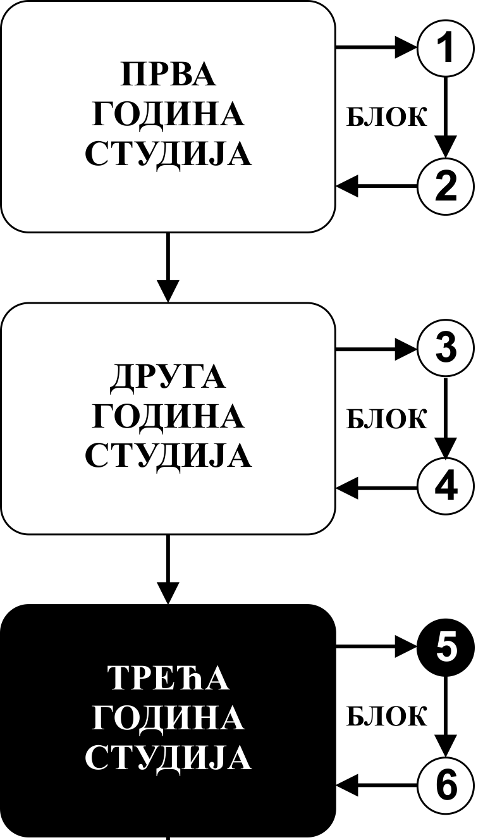

Предмет:

ОСНОВИ РАДИОЛОГИЈЕ И ОНКОЛОГИЈЕ

Предмет носи ЕСПБ 3 бода. Недељно има 1 часа предавања и 1 час семинарски рад.

ПРЕДАВАЧИ:

1. | Снежана Лукић | snezanamlukic@gmail.com | Ванредни професор
2. | Валентина Опанчина | opancina.valentina@gmail.com | Доцент
3. | Биљана Бркић Георгијевски | brkicbiljana15@yahoo.com | Доцент
4. | Неда Милосављевић | neda.milosavljevic@yahoo.com | Доцент
5. | Марија Живковић Радојевић | makizivkovicmarija@gmail.com | Доцент
6. | Владан Марковић | drjack.vm@gmail.com | Асистент

СТРУКТУРА ПРЕДМЕТА:

Назив предмета | Недеља | Предавања | Рад у малој групи | Наставник-руководилац предмета
Основи радиологије и онкологије | 15 | 1 | 1 | Доц.др Валентина Опанчина

Целокупна настава је организована као један модул у трајању од 15 недеља.
ОЦЕЊИВАЊЕ:

Студент савладава предмет у оквиру једног модула. Оцена је еквивалентна броју стечених поена (види табелу). Поени се стичу на следећи начин:

АКТИВНОСТ У ТОКУ НАСТАВЕ: На овај начин студент може да стекне до 30 поена. На посебном делу вежбе одговара на два испитна питања из те недеље наставе и у складу са показаним знањем добија 0-2 поена.

ЗАВРШНИ ТЕСТ: На овај начин студент може да стекне до 70 поена, а завршни тест се састоји од 35 питања. Свако питање носи 2 поена.

Завршна оцена се формира на следећи начин:

Да би студент положио предмет мора да стекне минимум 51 поен.
Студент мора да:
1. стекне више од 50% поена предвиђених за активност у настави
2. положи завршни тест, односно да има више од 50% тачних одговора.

број освојених поена | оцена
0 - 50 | 5
51 - 60 | 6
61 - 70 | 7
71 - 80 | 8
81 - 90 | 9
91 - 100 | 10

Литература:

МОДУЛ | НАЗИВ УЏБЕНИКА | АУТОРИ | ИЗДАВАЧ | БИБЛИОТЕКА
1. Увод у радиологију, радиологија, кардиоваскуларног и респираторног система, радиологија абдомена | -Практикум радиологије  -Апарати за радиолошку дијагностику | -П. Бошњаковић  -М. Мишић | -Ниш 2011  -Београд 2020 | ДА
2. Радиологија карлице, радиологија дојке, радиологија коштано-зглобног система, интервентна радиологија, неурорадиологија
3. Радиологија у онкологији, модалитети и технике
4. Радиотерапија | Практикум из клиничке онкологије са радиотерапијом | -М. Никитовић | -Београд 2022 | НЕ
5. Радиотерапија | Радијациона онкологија | -Д. Милеуснић, Г. Марошевић, М. Дурбаба | -Бања Лука 2020 | НЕ

Сва предавања налазе се на сајту Факултета медицинских наука: www.medf.kg.ac.rs
ПРОГРАМ:

НАСТАВНА ЈЕДИНИЦА 1 (ПРВА НЕДЕЉА):
ОСНОВИ РАДИОЛОШКЕ ФИЗИКЕ, ПРИНЦИП РАДА РО АПАРАТА
ПРЕДАВАЊА 1 ЧАС | СЕМИНАР 1 ЧАС
-основни принципи физике у радиологији,  -упознавање са модалитетима и техникама у радиологији,  -упознавање са дијагностичким апаратима који се користе у радиологији | -Упознавање са дијагностичким апаратима у радиологији

НАСТАВНА ЈЕДИНИЦА 2 (ДРУГА НЕДЕЉА):

РАДИОЛОГИЈА КАРДИОВАСКУЛАРНОГ СИСТЕМА
ПРЕДАВАЊА 1 ЧАС | СЕМИНАР 1 ЧАС
Технике прегледа  -рентген анатомија срца  -упознавање са дијагностичким процедурама,  -радиолошке промене у обољењима срца | Технике прегледа  -рентген анатомија срца  -упознавање са дијагностичким процедурама,  -радиолошке промене у обољењима срца

НАСТАВНА ЈЕДИНИЦА 3 (ТРЕЋА НЕДЕЉА):
РАДИОЛОГИЈА ПЛУЋА И МЕДИЈАСТИНУМА
ПРЕДАВАЊА 1 ЧАС | СЕМИНАР 1 ЧАС
-Радиолошке промене у обољењима респираторног тракта,  -Радиолошке промене у обољењима медијастинума | -Радиолошке промене у обољењима респираторног тракта, интерпретација Ро графија,  -Упознавање са патологијом плућа и медијастинума на компјутеризованој томографији

НАСТАВНА ЈЕДИНИЦА 4 (ЧЕТВРТА НЕДЕЉА):
Радиологија дигестивног система
ПРЕДАВАЊА 1 ЧАС | СЕМИНАР 1 ЧАС
-Упознавање са Ро техникама прегледа дигестивног тракта  -Ро анатомија дигестивног тракта | -Упознавање са интерпретацијом Ро прегледа дигестивног тракта, нормална Ро анатомија.

НАСТАВНА ЈЕДИНИЦА 5 (ПЕТА НЕДЕЉА):

Радиологија абдомена
ПРЕДАВАЊА 1 ЧАС | СЕМИНАР 1 ЧАС
-Технике УЗ, ЦТ и МР прегледа јетре, панкреаса и слезине  -Контрастна средства | -Технике УЗ, ЦТ и МР прегледа јетре, панкреаса и слезине  -Контрастна средства

НАСТАВНА ЈЕДИНИЦА 6 (ШЕСТА НЕДЕЉА):
РАДИОЛОГИЈА МАЛЕ КАРЛИЦЕ, КОНТРАСТНА СРЕДСТВА И ЕНДОГРАФСКЕ МЕТОДЕ

ПРЕДАВАЊА 1 ЧАС | СЕМИНАР 1 ЧАС
-Упознавање са контрастним средствима која се примењују при извођењу радиолошких прегледа.  -Упознавање са нежељеним дејствима и мерама превенције и лечења нежељених дејстава контрастних средстава, -упознавање са ендографским методама у радиологији, технике прегледа урогениталног тракта: нативни уротракта, ИВУ, УЗ, ЦТ, МРИ, -хистеросалпингографија,  -рентгенанатомија, радиолошке промене у обољењима урогениталног тракта | -Упознавање са применом контрастних средстава и начином извођења ендографских метода.  -Интерпретација Ро прегледа у патолошким стањима урогениталног тракта

НАСТАВНА ЈЕДИНИЦА 7 (СЕДМА НЕДЕЉА)
РАДИОЛОГИЈА ДОЈКЕ
ПРЕДАВАЊА 1 ЧАС | СЕМИНАР 1 ЧАС
- Модалитети и технике Ро прегледа,  -Ро и УЗ анатомија дојке, бенигне и малигне промене. | -Интерпретација Ро прегледа дојке

НАСТАВНА ЈЕДИНИЦА 8 (ОСМА НЕДЕЉА):
РАДИОЛОГИЈА КОШТАНО-ЗГЛОБНОГ СИСТЕМА
ПРЕДАВАЊА 1 ЧАС | СЕМИНАР 1 ЧАС
-Технике прегледа: ро графије, компјутеризована томографија, магнетна резонанца. Траума коштано-зглобног система, -Тумори костију, Остеомијелитис | -Интерпретација Ро прегледа патологије коштано-зглобног система

НАСТАВНА ЈЕДИНИЦА 9 (ДЕВЕТА НЕДЕЉА):
ИНТЕРВЕНТНА РАДИОЛОГИЈА
ПРЕДАВАЊА 1 ЧАС | СЕМИНАР 1 ЧАС
-интервентна неваскуларна радиологија, модалитети и технике, -перкутане биопсије, -перкутане дренаже  -интервентна васкуларна радиологија, модалитети и технике, катетеризациона техника, балон дилатација и стентирање крвних судова, емболизације крвних судова | -Упознавање са извођењем терапијских неваскуларних Ро процедура  -Упознавање са извођењем васкуларних дијагностичких и терапијских процедура

НАСТАВНА ЈЕДИНИЦА 10 (ДЕСЕТА НЕДЕЉА):
НЕУРОРАДИОЛОГИЈА
ПРЕДАВАЊА 1 ЧАС | СЕМИНАР 1 ЧАС
-технике прегледа, Ро графија, ЦТ и МРИ, -Неуротраума,  -Тумори ЦНС-а, -Инфекције ЦНС-а, обољења беле масе,  нетрауматска интракранијална хеморагија, инфаркт мозга,  -обољења кичменог стуба и кичмене мождине. | -Интерпретација Ро прегледа ЦНС-а

НАСТАВНА ЈЕДИНИЦА 11 (ЈЕДАНАЕСТА НЕДЕЉА):
МОДАЛИТЕТИ И ТЕХНИКЕ РАДИОТЕРАПИЈЕ
ПРЕДАВАЊА 1 ЧАС | СЕМИНАР 1 ЧАС
-Упознавање са основним принципима специфичног онколошког лечења; основним принципима примене радиотерапије | -Упознавање са основним принципима специфичног онколошког лечења; основним принципима примене радиотерапије

НАСТАВНА ЈЕДИНИЦА 12 (ДВАНАЕСТА НЕДЕЉА):
МОДАЛИТЕТИ И ТЕХНИКЕ РАДИОТЕРАПИЈЕ
ПРЕДАВАЊА 1 ЧАС | СЕМИНАР 1 ЧАС
-Упознавање са радиотерапијским техникама | Упознавање са радиотерапијским техникама

НАСТАВНА ЈЕДИНИЦА 13 (ТРИНАЕСТА НЕДЕЉА):
КОМПЛИКАЦИЈЕ РАДИОТЕРАПИЈЕ
ПРЕДАВАЊА 1 ЧАС | СЕМИНАР 1 ЧАС
-Упознавање са могућим компликацијама код примене радиотерапије | -Упознавање са могућим компликацијама код примене радиотерапије

НАСТАВНА ЈЕДИНИЦА 14 (ЧЕТРНАЕСТА НЕДЕЉА)

РАДИОТЕРАПИЈА ДОЈКЕ
ПРЕДАВАЊА 1 ЧАС | СЕМИНАР 1 ЧАС
-Упознавање са основним принципима примене радиотерапије у лечењу малигних тумора дојки | -Упознавање са основним принципима примене радиотерапије у лечењу малигних тумора дојки

НАСТАВНА ЈЕДИНИЦА 15 (ПЕТНАЕСТА НЕДЕЉА):

БРАХИТЕРАПИЈА

ПРЕДАВАЊА 1 ЧАС | СЕМИНАР 1 ЧАС
-Упознавање са принципима брахитерапије, индикацијама за примену. | -Упознавање са принципима брахитерапије, индикацијама за примену

РАСПОРЕД ПРЕДАВАЊА

САЛА 8. СПРАТ УКЦК

СРЕДА

12:15 - 13:45

РАСПОРЕД ВЕЖБИ

САЛА НА КЛИНИЦИ ЗА ПЕДИЈАТРИЈУ

ПЕТАК

15:00-18:00

Распоред наставе
недеља | тип | назив методске јединице | наставник
1 | П+С | Основи радиолошке физике, принцип рада ро апарата | Доц др Валентина Опанчина
2 | П+С | Радиологија кардиоваскуларног система | Доц др Валентина Опанчина
3 | П+С | Радиологија плућа и медијастинума | Проф др Снежана Лукић
4 | П+С | Радиологија дигестивног система | Доц др Биљана Бркић Георгијевски
5 | П+С | Радиологија абдомена | Проф др Снежана Лукић
6 | П+С | Радиологија мале карлице, контрастна средства и ендографске методе | Проф др Снежана Лукић  Асист др Владан Марковић
7 | П+С | Радиологија дојке | Доц др Биљана Бркић Георгијевски
8 | П+С | Радиологија коштано-зглобног система | Доц др Биљана Бркић Георгијевски
9 | П+С | Интервентна радиологија | Проф др Снежана Лукић  Асист др Владан Марковић
10 | П+С | Неурорадиологија | Проф др Снежана Лукић
11 | П+С | Модалитети и технике радиотерапије | Доц. др Неда Милосављевић  Доц. др Марија Живковић Радојевић
12 | П+С | Модалитети и технике радиотерапије | Доц. др Неда Милосављевић  Доц. др Марија Живковић Радојевић
13 | П+С | Компликације зрачне терапије | Доц. др Марија Живковић Радојевић  Доц. др Неда Милосављевић
14 | П+С | Радиотерапија дојке | Доц. др Неда Милосављевић  Доц. др Марија Живковић Радојевић
15 | П+С | Брахитерапија | Доц др Валентина Опанчина  Доц. др Марија Живковић Радојевић  Доц. Др Неда Милосављевић

